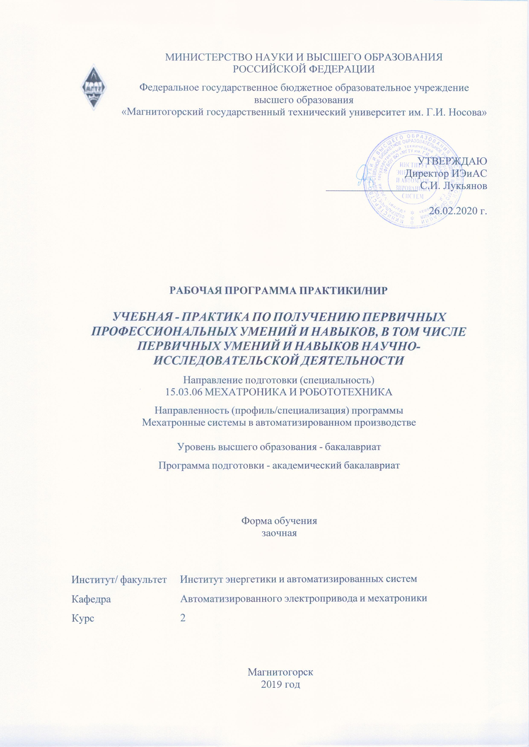

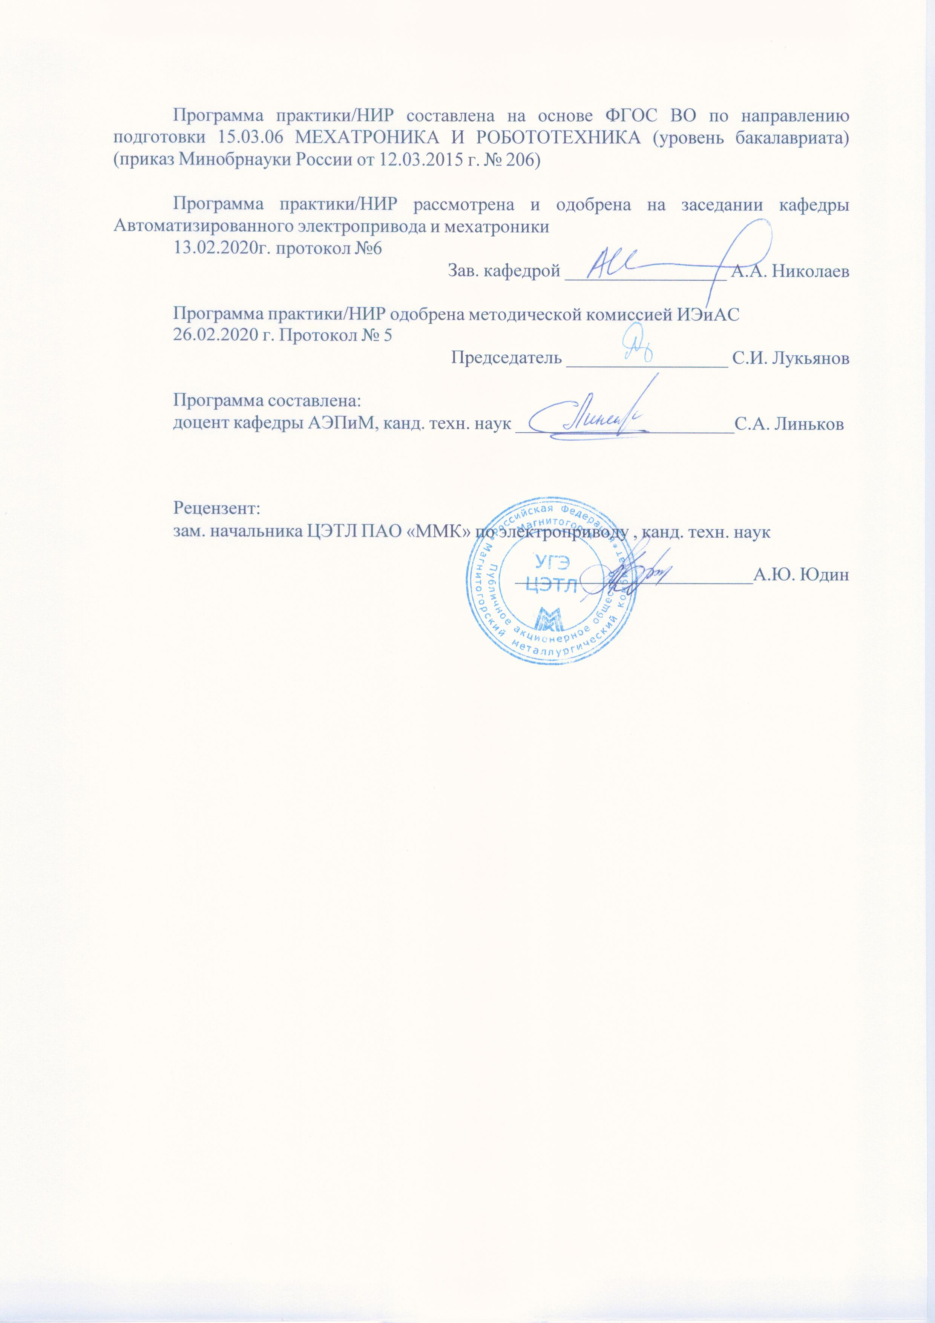

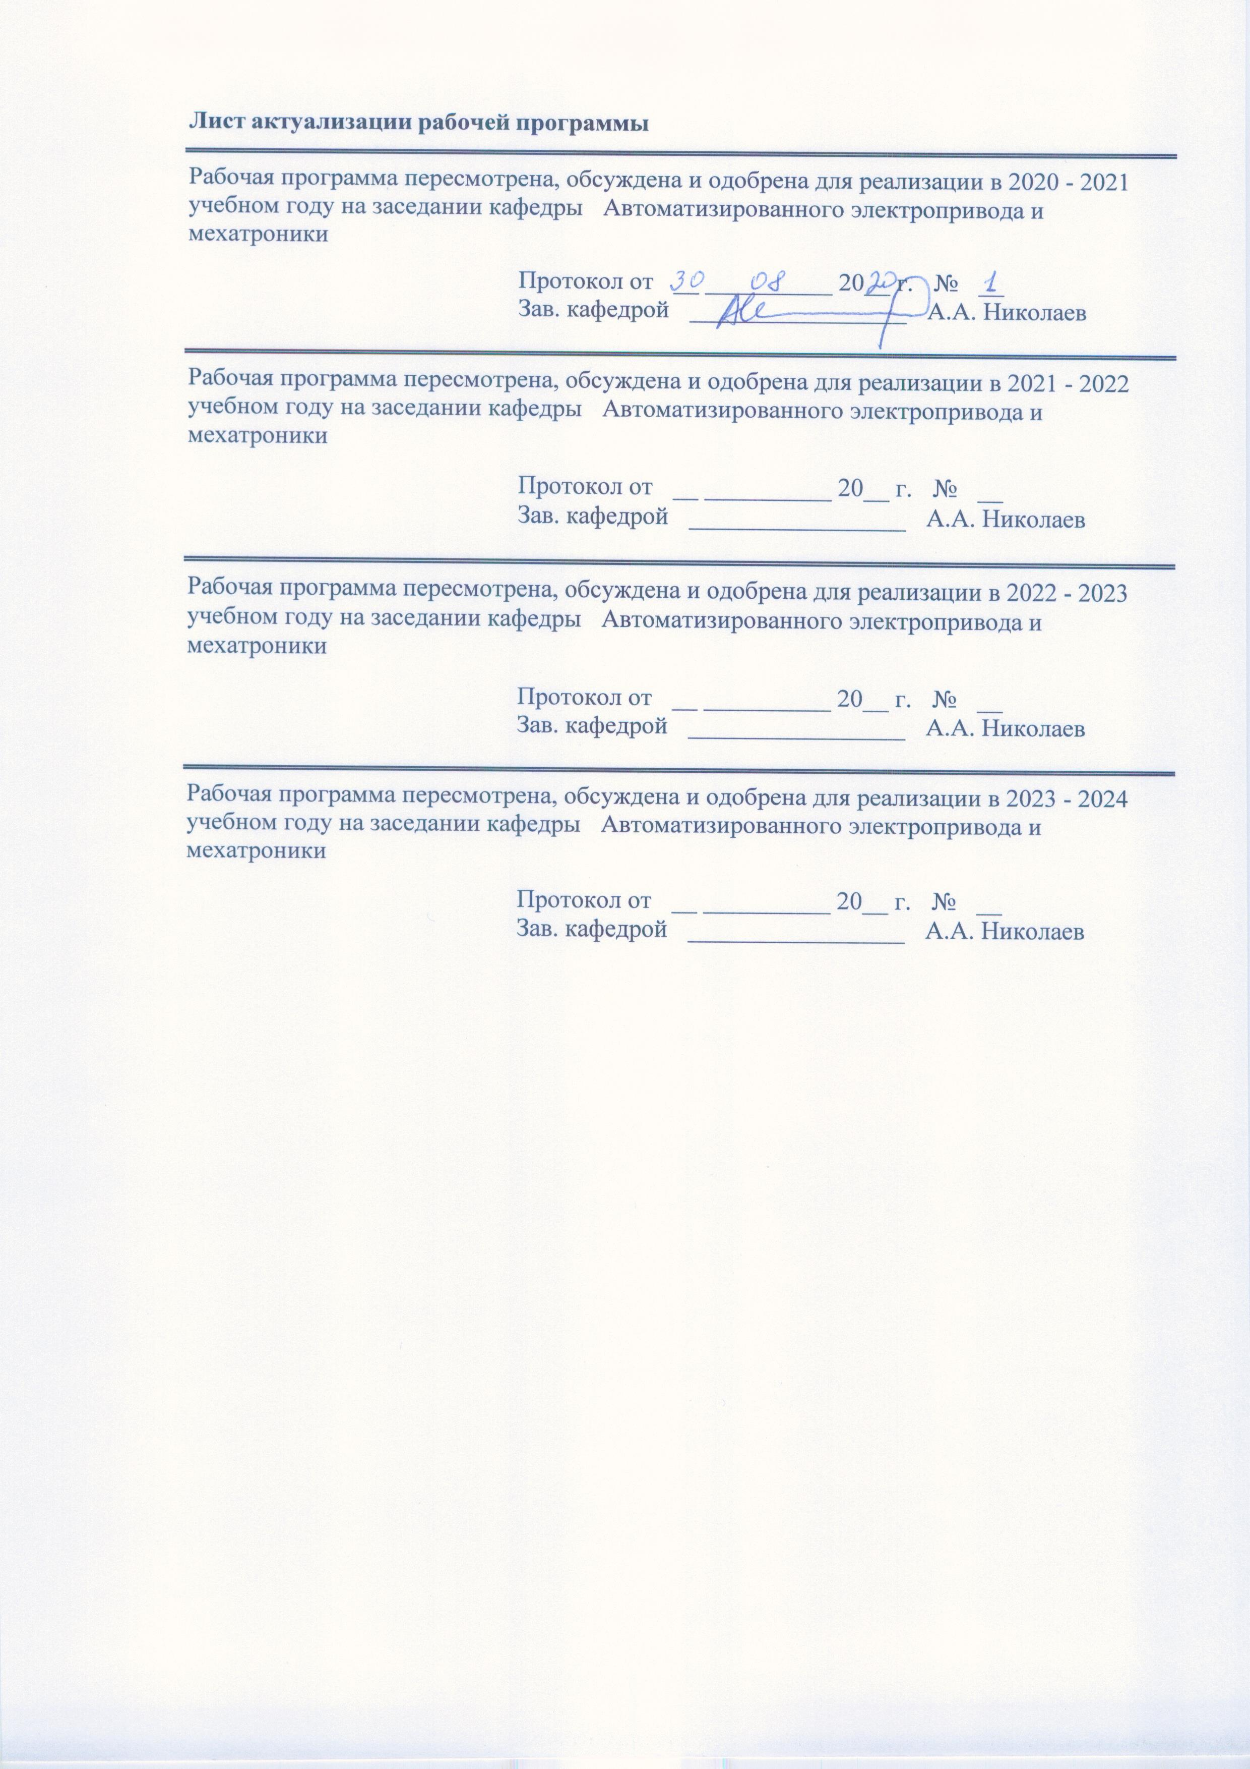

|  |  |
| --- | --- |
| **1** **Цели** **практики/НИР** | |
| Цель учебной - практики по получению первичных профессиональных умений и навыков, в том числе первичных умений и навыков научно-исследовательской деятельности, направления подготовки 15.03.06 Мехатроника и робототехника, профиль - Мехатронные системы в автоматизированном производстве, являются получение теоретических и практических навыков по обслуживанию электрооборудования промышленных предприятий и проектно-конструкторских организаций вопросы производства, ознакомиться с основным оборудованием предприятия и с организацией работы коллектива предприятия, а также с экономическими показателями предприятия. | |
| **2** **Задачи** **практики/НИР** | |
| В результате прохождения учебной практики по получению первичных профессиональных умений и навыков, в том числе первичных умений и навыков научно-исследовательской деятельности обучающийся должен приобрести следующие практические навыки и умения:  - знакомство с устройством и работой электрооборудования, электрических машин;  - изучение техники безопасности при электромонтажных работах;  - овладение навыками оказания первой помощи пострадавшему от электрического тока;  - умение читать электрические схемы;  - овладение практическими навыками ремонта и обслуживания электрооборудования до и выше 1000 В. | |
|  |  |
| **3** **Место** **практики/НИР** **в** **структуре** **образовательной** **программы** | |
| Для прохождения практики/НИР необходимы знания (умения, владения), сформированные в результате изучения дисциплин/ практик: | |
| Математика | |
| Физика | |
| Знания (умения, владения), полученные в процессе прохождения практики/НИР будут необходимы для изучения дисциплин/практик: | |
| Электрические машины | |
| Электрические и электронные аппараты | |
|  |  |
| **4** **Место** **проведения** **практики/НИР** | |
| Место проведения практики: учебная практика проводится в учебных классах, лабораториях и мастерских МГТУ им. Г.И. Носова и Политехнического колледжа.  Основные базы проведения практик:  - Политехнический колледж г. Магнитогорска;  - МГТУ им. Г.И. Носова, г. Магнитогорск. | |
| Способ проведения практики/НИР: стационарная | |
| Практика/НИР осуществляется непрерывно | |
|  |  |
| **5** **Компетенции** **обучающегося,** **формируемые** **в** **результате** **прохождения**  **практики/НИР** **и** **планируемые** **результаты** **обучения** | |
| В результате прохождения практики/НИР обучающийся должен обладать следующими компетенциями: | |
| Структурный  элемент  компетенции | Планируемые результаты обучения |
|  |
| ОК-7 способностью к самоорганизации и самообразованию | |

|  |  |
| --- | --- |
| Знать | - правила техники безопасности и охраны труда при работе с электрооборудованием. |
| Уметь | - выполнять санитарно-технологические требования на рабочем месте и в производственной зоне, нормы и требования к гигиене и охране труда. |
| Владеть | - методами грамотного оформления отчета по результатам проведенных работ. |
| ПК-27 готовностью участвовать в проведении предварительных испытаний составных частей опытного образца мехатронной или робототехнической системы по заданным программам и методикам и вести соответствующие журналы испытаний | |
| Знать | - нормативные документы по использованию средств вычислительной техники и видеотерминалов мехатронных систем;  -виды и периодичность инструктажа по технике безопасности и охране труда при обслуживании промышленных мехатронных систем. |
| Уметь | - адекватно оценивать ситуацию на рабочем месте и соответствующее применение норм техники безопасности и охраны труда;  - определять существующие недостатки в организационной структуре управления организации и формулировать предложения по их устранению. |
| Владеть | - навыками работы предварительных испытаний электрического оборудования;  - навыками решения практических задач в рамках выбранного направления обучения. |

|  |  |
| --- | --- |
| **6.** **Структура** **и** **содержание** **практики/НИР** | |
| Общая трудоемкость практики/НИР составляет 3 зачетных единиц 108 акад. часов, в том числе:  – контактная работа – 0,2 акад. часов:  – самостоятельная работа – 103,9 акад. часов;  – в форме практической подготовки – 108 акад. часов;  Форма аттестации – зачет с оценкой. |  |

|  |  |  |  |
| --- | --- | --- | --- |
| № п/п | Разделы учебной практики | Виды производственной работы, на практике включая самостоятельную работу студентов и трудоемкость (в часах) | Код и структурный элемент компетенции |
| 1. | Подготовительный | Производственный инструктаж, в.т.ч. инструктаж по технике безопасности, изучение спецкурса в рамках образовательной программы | ОК-7 - зув |
| 2. | Производственный | Изучение:  -понятий об электрическом токе;  -законов электрической цепи и ее элементов. | ОК-7 - зув |
| Изучение основных электротехнических материалов: проводники, полупроводники и диэлектрики. | ОК-7 - зу  ПК-27 -зув |
| Изучение конструкции, маркировки проводов, кабелей, шинопроводов и шнуров | ОК-7 - зу  ПК-27 – зв |
| Изучение действия электрического тока на организм человека. Правила оказания первой помощи пострадавшему от электрического тока | ОК-7 - ув  ПК-11 – уз |
| Изучение компоновки стендов электрических машин постоянного и переменного тока, порядок их включения, состав, последовательность запуска. | ОК-7 - зу  ПК-27 - зув |
| Изучение состава лабораторных стендов по электрическим аппаратам, порядок их включения. Исследование простейших электрических аппаратов. | ОК-7 - зу  ПК-27 - зув |
| Изучение и знакомство со структурой лабораторного стенда по микропроцессорной техники, назначение и применение микропроцессорных устройств в электроприводах. Знакомство с однокристальными микроконтроллерами. | ОК-7 - зув  ПК-27 - зув |
| Изучение состава лабораторных стендов по системам управления электроприводами. Знакомство с назначением и основными задачами систем управления, а также принципами их построения. | ОК-7 - зув |
| Знакомство с исследовательским лабораторным стендом по электрическому приводу: состав, структура, назначение. Знакомство и первые шаги в изучении промышленных контроллеров Simatic. | ОК-7 - зув  ПК-27 - зув |

|  |  |  |  |
| --- | --- | --- | --- |
| **7** **Оценочные** **средства** **для** **проведения** **промежуточной** **аттестации** **по** **практике/НИР** | | | |
| Представлены в приложении 1. | | | |
|  |  |  |  |
| **8** **Учебно-методическое** **и** **информационное** **обеспечение** **практики/НИР** | | | |
| **а) Основная литература:** | | | |
| 1. Дацков, И. И. Электробезопасность в АПК : учебное пособие / И. И. Дацков. — Санкт-Петербург : Лань, 2018. — 132 с. — ISBN 978-5-8114-3064-2. — Текст : электронный // Лань : электронно-библиотечная система. — URL: https://e.lanbook.com/book/107926 (дата обращения: 25.10.2020). — Режим доступа: для авториз. пользователей.  **б) Дополнительная литература:**  1. Грунтович, Н. В. Монтаж, наладка и эксплуатация электрооборудования : учеб. пособие / Н.В. Грунтович. — Минск : Новое знание ; Москва : ИНФРА-М, 2019. — 271 с. : ил. — (Высшее образование: Бакалавриат). - ISBN 978-5-16-006952-4. - Текст : электронный. - URL: https://znanium.com/catalog/product/992991 (дата обращения: 25.10.2020). – Режим доступа: по подписке.  2. Попов, А. А. Производственная безопасность : учебное пособие / А. А. Попов. — 2-е изд., испр. — Санкт-Петербург : Лань, 2013. — 432 с. — ISBN 978-5-8114-1248- 8. — Текст : электронный // Лань : электронно-библиотечная система. — URL: https://e.lanbook.com/book/12937 (дата обращения: 25.10.2020). — Режим доступа: для авториз. пользователей. | | | |
|  |  |  |  |
| **в) Методические указания:** | | | |
| 1. Полуянович, Н. К. Монтаж, наладка, эксплуатация и ремонт систем электроснабжения промышленных предприятий : учебное пособие / Н. К. Полуянович. — 5-е изд., стер. — Санкт-Петербург : Лань, 2019. — 396 с. — ISBN 978-5-8114-1201- 3. — Текст : электронный // Лань : электронно-библиотечная система. — URL: https://e.lanbook.com/book/112060 (дата обращения: 13.10.2020). — Режим доступа: для авториз. пользователей. | | | |
|  |  |  |  |
| **г)** **Программное** **обеспечение** **и** **Интернет-ресурсы:** | | | |
|  | | | |
|  |  |  |  |
| **Программное обеспечение** | | | |
|  | Наименование ПО | № договора | Срок действия лицензии |
|  | MS Windows 7 Professional(для классов) | Д-1227-18 от 08.10.2018 | 11.10.2021 |
|  |
|  | MS Office 2007 Professional | № 135 от 17.09.2007 | бессрочно |

|  |
| --- |
| **9** **Материально-техническое** **обеспечение** **практики/НИР** |
| 1. Лаборатория электрических машин постоянного и переменного тока. Универсальные лабораторные стенды, включающие необходимое измерительное и регистрирующее электрооборудование. (ауд. 227).  2. Лаборатория электрического привода Siemens, Simovert, Simoreg. Универсальные лабораторные стенды, включающие необходимое измерительное и регистрирующее электрооборудование. (ауд. 023).  3. Лаборатория систем управления электрического привода. Универсальные лабораторные стенды, включающие необходимое измерительное и регистрирующее электрооборудование. (ауд. 025).  4. Лаборатория преобразовательной техники, частотных и тиристорных преобразователей. Универсальные лабораторные стенды, включающие необходимое измерительное и регистрирующее электрооборудование. (ауд. 027).  5. Лаборатория электрических аппаратов. (ауд. 025).  6. Лаборатория теории электропривода. (ауд. 227) |

**Приложение 1 «Оценочные средства для проведения промежуточной аттестации»**

Промежуточная аттестация по учебной практике имеет целью определить степень достижения запланированных результатов обучения и проводиться в форме зачета с оценкой.

Зачет с оценкой выставляется обучающемуся за подготовку и защиту отчета по практике.

Подготовка отчета выполняется обучающимся самостоятельно под руководством преподавателя. При написании отчета обучающийся должен показать свое умение работать с нормативным материалом и литературными источниками, а также возможность систематизировать и анализировать фактический материал и самостоятельно творчески его осмысливать.

Содержание отчета определяется индивидуальным заданием, выданным руководителем практики. В процессе написания отчета обучающийся должен разобраться в теоретических вопросах избранной темы, самостоятельно проанализировать практический материал, разобрать и обосновать практические предложения.

На протяжении всего периода прохождения практики обучающийся должен вести дневник по практике, который будет являться приложением к отчету.

Готовый отчет сдается на проверку преподавателю не позднее 3-х дней до окончания практики. Преподаватель, проверив отчет, может возвратить его для доработки вместе с письменными замечаниями. Обучающийся должен устранить полученные замечания и публично защитить отчет.

**Примерное индивидуальное задание на учебную практику:**

*Цель прохождения практики:*

- изучение характеристик оборудования предприятия в соответствии с направлением подготовки 13.03.02 «Электроэнергетика и электротехника»;

- изучение документации изучаемого оборудования.

*Задачи практики:*

- ознакомление с правилами и нормами техники безопасности организации;

- изучение общего устройства агрегатов производства;

- изучение документации основных узлов систем автоматизированного электропривода агрегатов производства;

- изучение способов и методов управления агрегатами;

*Вопросы, подлежащие изучению:*

- проведение анализа устройства и принципов функционирования используемого оборудования предприятия;

- на основе изучения документации оборудования составить общую структурную схему исследуемого агрегата.

*Планируемые результаты практики:*

- получение знаний об общем виде, устройстве производственного оборудования;

- защита своих выводов и отчета по практике.

*Показатели и критерии оценивания:*

– на оценку «отлично» (5 баллов) – обучающийся представляет отчет, в котором в полном объеме раскрыто содержание задания; текст излагается последовательно и логично с применением актуальных нормативных документов; в отчете дана всесторонняя оценка практического материала; используется творческий подход к решению проблемы; сформулированы экономически обоснованные выводы и предложения. Отчет соответствует предъявляемым требованиям к оформлению.

На публичной защите обучающийся демонстрирует системность и глубину знаний, полученных при прохождении практики; стилистически грамотно, логически правильно излагает ответы на вопросы; дает исчерпывающие ответы на дополнительные вопросы преподавателя; способен обобщить материал, сделать собственные выводы, выразить свое мнение, привести иллюстрирующие примеры.

– на оценку «хорошо» (4 балла) – обучающийся представляет отчет, в котором содержание раскрыто достаточно полно, материал излагается с применением актуальных нормативных документов, основные положения хорошо проанализированы, имеются выводы и экономически обоснованные предложения. Отчет в основном соответствует предъявляемым требованиям к оформлению.

На публичной защите обучающийся демонстрирует достаточную полноту знаний в объеме программы практики, при наличии лишь несущественных неточностей в изложении содержания основных и дополнительных ответов; владеет необходимой для ответа терминологией; недостаточно полно раскрывает сущность вопроса; отсутствуют иллюстрирующие примеры, обобщающее мнение студента недостаточно четко выражено.

– на оценку «удовлетворительно» (3 балла) – обучающийся представляет отчет, в котором содержание раскрыты слабо и в неполном объеме, выводы правильные, но предложения являются необоснованными. Материал излагается на основе неполного перечня нормативных документов. Имеются нарушения в оформлении отчета.

На публичной защите обучающийся демонстрирует недостаточно последовательные знания по вопросам программы практики; использует специальную терминологию, но допускает ошибки в определении основных понятий, которые затрудняется исправить самостоятельно; демонстрирует способность самостоятельно, но не глубоко, анализировать материал, раскрывает сущность решаемой проблемы только при наводящих вопросах преподавателя; отсутствуют иллюстрирующие примеры, отсутствуют выводы.

– на оценку «неудовлетворительно» (2 балла) – обучающийся представляет отчет, в котором содержание раскрыты слабо и в неполном объеме, выводы и предложения являются необоснованными. Материал излагается на основе неполного перечня нормативных документов. Имеются нарушения в оформлении отчета. Отчет с замечаниями преподавателя возвращается обучающемуся на доработку, и условно допускается до публичной защиты.

На публичной защите обучающийся демонстрирует фрагментарные знания в рамках программы практики; не владеет минимально необходимой терминологией; допускает грубые логические ошибки, отвечая на вопросы преподавателя, которые не может исправить самостоятельно.

– на оценку «неудовлетворительно» (1 балл) – обучающийся представляет отчет, в котором очень слабо рассмотрены практические вопросы задания, применяются старые нормативные документы и отчетность. Отчет выполнен с нарушениями основных требований к оформлению. Отчет с замечаниями преподавателя возвращается обучающемуся на доработку, и не допускается до публичной защиты.

**Содержание отчета по учебно-методической практике**

1. Описание производства и технологии работы механизма на производстве.

2. Примеры принципиальных схем электропривода механизма (электродвигатель, питающий преобразователь, питающие цепи).

3. Кинематическая схема механизма. Механика объекта.

4. Новации в сфере электроприводов данного механизма